展愛隊第34期(108年)幹部團
108年1月幹部會議紀錄
日期：108年1月20日(六)
時間：16:00~18:00
地點：中心2樓大會議室。
器材需求：筆記型電腦(可上網)。
出席名單：合計10名。
指導老師 | 曾玉芬
隊長 | 李素卿
副隊長 | 潘志群
司庫 | 劉雅淑
顧問 | 林添榮 |  | 蔡文祥
 | 組長 | 副組長
展一組 | 廖淑敏
展二組 | 魏駿紘 | 潘志群
展三組 | 莊舒郁 | 林翠純
文書組
請假名單：賴嘉彬、陳子鈴、林振川(3)
壹、活動檢討與討論
一、107年12月活動檢討
序  號 | 日期 | 時間 | 活動名稱 | 服務  內容 | 人力 | 負責  組別 | 報名名單
1. | 12/19(三) | 09:00-12:00 | 協助社資處出貨包裝等事宜 | 整理物資 | 2 | 展三組
2 | 12/20(四) | 09:00-12:00 | 協助社資處出貨包裝等事宜 | 整理物資 | 2 | 展三組
3 | 12/24(一) | 09:00-12:00  13:00-16:00 | 協助社資處出貨包裝等事宜 | 整理物資 | 2 | 展三組
4 | 12/25(二) | 09:00-12:00  13:00-16:00 | 協助社資處出貨包裝等事宜 | 整理物資 | 2 | 展三組
5 | 12/25(二) | 13:00-17:00 | 實物前置(物資整理) |  | 3 | 展三組
6 | 12/26(三) | 09:00-12:00  13:00-16:00 | 協助社資處出貨包裝等事宜 | 整理物資 | 2 | 展三組
7 | 12/26(三) | 08:00-12:00  12:00-17:00 | 扶助金發放協助交管 | 交管、協助搬運物資 | 6  5 | 展三組 | 上午：守澤、子鈴  下午：守澤、慧美、子鈴
8 | 12/27(四) | 09:00-12:00  13:00-16:00 | 協助社資處出貨包裝等事宜 | 整理物資 | 2 | 展三組
9 | 12/28(五) | 09:00-12:00  13:00-16:00 | 協助社資處出貨包裝等事宜 | 整理物資 | 2 | 展三組

二、108年1月活動檢討與討論
序  號 | 日期 | 時間 | 活動名稱 | 服務  內容 | 人力 | 負責  組別 | 報名名單
1 | 1/ 5(六)  1/12(六)  1/26(六) | 09:00-12:00  13:00-17:00 | 幸福小舖 | 協助店務 | 2 | 展三組 | 1/ 5上午：嶸銨  下午：同本  1/12上午：凱閔  下午：同本  1/26上午：  下午：
2 | 1/ 5(六)  1/12(六)  1/26(六) | 13:00-15:00 | 陶笛基礎班協助 | 陪伴上課、秩序管理、出缺席統計 | 1 | 展三組 | 1/ 5：美滿  1/12：茂昇  1/26：
3 | 1/ 5(六)  1/12(六)  1/26(六) | 14:00-16:00 | 陶笛進階班協助 | 陪伴上課、秩序管理、出缺席統計 | 1 | 展三組 | 1/ 5：  1/12：淑貞  1/26：
4 | 1/7(一) | 8:30-11:00 | 外訪活動 | 協助名家揮毫春聯作業 | 10 | 行政組振川顧問 | 子鈴、惠如、素卿、胡容媽、麗敏、慧美。
1.捐贈4900元給中心。
2.明年會選擇星期日舉辦。
5 | 1/ 9(三) | 09:00-12:00 | 協助社資處出貨包裝等事宜 | 整理物資 | 2 | 展三組
6 | 1/10(四) | 09:00-12:00 | 協助社資處出貨包裝等事宜 | 整理物資 | 2 | 展三組
7 | 1/10(四) | 18:00- | 歲末聯歡  (雅園新朝餐廳) | 中心志工尾牙 | 45 | 行政組 | 建國、素煖、守澤、文衍、嘉彬、瑞彬、大米、植先、植丞、小米、進財、美滿、美玲、美娟、惠如、子鈴、駿紘、聿家、世偉、婉如、雅淑、淑貞、志誠、毅佩、慧美、湘芸、胡容、婉汝、翎軒、振川、昱慧、麗敏、嶸銨、妍萱、錦華、文祥、添榮、翠純、素卿、舒郁、志群(41)
1.夥伴確定報到後再填抽獎資料；未報到前切勿填寫投入抽獎箱，以免增加困擾。
8 | 1/16(三) | 09:00-12:00 | 協助社資處出貨包裝等事宜 | 整理物資 | 2 | 展三組
9 | 1/17(四) | 09:00-12:00 | 協助社資處出貨包裝等事宜 | 整理物資 | 2 | 展三組
10 | 1/20(日) | 13:00-14:00  14:00-16:00 | 志工招募面談、志工職前訓練 |  | 幹部 | 行政組 | 素卿、文祥、志群、翠純、舒郁、駿紘、雅淑、月雲、文凱、月秀、湘芸
1.請組長與新志工聯絡，邀請加入各組Line群組。
11 | 1/20(日) | 18:00-21:00 | 一月份月例會(聚餐聯誼) |  | 全隊 | 展三組 | 素卿、志群、雅淑、添榮、振川、文祥、小米、素煖、文凱、美玲、嶸銨、世偉、駿紘、美滿、建勛、明宏、錦華、進財、月雲、婷懌、聿家、舒郁、翠純、同本、湘芸、昱慧、文衍、守澤、建國(29)
12 | 1/21(一) | 09:00-12:00 | 協助認養處寄發直服單位服務成果報告 | 將成果報告裝入信封並封裝 | 5 | 展三組 | 淑貞
1.請駿紘組長與淑貞聯絡，自行填寫簽到表(活動名稱、姓名、活動時間)Line到大群組相簿(108年1月簽到簿)。
13 | 1/21(一) | 13:00-17:00 | 協助認養處寄發直服單位服務成果報告 | 將成果報告裝入信封並封裝 | 5 | 展三組
14 | 1/22(二) | 09:00-12:00 | 協助認養處寄發直服單位服務成果報告 | 將成果報告裝入信封並封裝 | 5 | 展三組
15 | 1/22(二) | 13:00-17:00 | 協助認養處寄發直服單位服務成果報告 | 將成果報告裝入信封並封裝 | 5 | 展三組
16 | 1/23(三) | 09:00-12:00 | 協助社資處出貨包裝等事宜 | 整理物資 | 2 | 展三組
17 | 1/23(三) | 09:00-12:00 | 協助認養處寄發直服單位服務成果報告 | 將成果報告裝入信封並封裝 | 5 | 展三組
18 | 1/23(三) | 13:00-17:00 | 協助認養處寄發直服單位服務成果報告 | 將成果報告裝入信封並封裝 | 5 | 展三組
19 | 1/24(四) | 09:00-12:00 | 協助社資處出貨包裝等事宜 | 整理物資 | 2 | 展三組
20 | 1/24(四) | 09:00-12:00 | 協助認養處寄發直服單位服務成果報告 | 將成果報告裝入信封並封裝 | 5 | 展三組
21 | 1/24(四) | 13:00-17:00 | 協助認養處寄發直服單位服務成果報告 | 將成果報告裝入信封並封裝 | 5 | 展三組
22 | 1/25(五) | 09:00-12:00 | 協助認養處寄發直服單位服務成果報告 | 將成果報告裝入信封並封裝 | 5 | 展三組
23 | 1/25(五) | 13:00-17:00 | 協助認養處寄發直服單位服務成果報告 | 將成果報告裝入信封並封裝 | 5 | 展三組
24 | 1/26(六) | 08:30-17:00 | 寒冬暖流 | 交管、物資裝袋600袋/發放 | 16 | 展三組 | 美玲、子鈴、建國、守澤、美滿、進財、美娟、同本、雅淑、翎軒、胡容、惠如、嶸銨、毅佩、舒郁、振川。
1.請舒郁組長與活動主責至孝老師聯絡。
2.添榮至維他露基金會佈置會場。
25 | 1/27(日) | 13:00-16:00 | 季刊摺寄 |  | 20 | 文書組 | 惠如、婉汝、建勛、子鈴、嶸銨、駿紘、聿家、胡容、建國、文衍、翠純、嘉彬、婷懌、文祥。(14)
1.本次摺寄季刊需要夾一張DM，需要較多的人力。
2.名條請在右邊留白，方便黏貼，請老師傳達意見。
26 | 1/28(一) | 13:00-17:00 | 實物前置(物資整理) |  | 3 | 展三組
27 | 1/28(一) | 09:00-12:00 | 協助認養處寄發直服單位服務成果報告 | 將成果報告裝入信封並封裝 | 5 | 展三組
28 | 1/28(一) | 13:00-17:00 | 協助認養處寄發直服單位服務成果報告 | 將成果報告裝入信封並封裝 | 5 | 展三組
29 | 1/29(二) | 08:30-12:00  12:00-17:00 | 扶助金發放協助交管 | 交管、協助搬運物資 | 6  5 | 展三組 | 上午：建勛  下午：
30 | 1/29(二) | 09:00-12:00 | 協助認養處寄發直服單位服務成果報告 | 將成果報告裝入信封並封裝 | 5 | 展三組
31 | 1/29(二) | 13:00-17:00 | 協助認養處寄發直服單位服務成果報告 | 將成果報告裝入信封並封裝 | 5 | 展三組
32 | 1/30(三) | 09:00-12:00 | 協助社資處出貨包裝等事宜 | 整理物資 | 2 | 展三組
33 | 1/30(三) | 09:00-12:00 | 協助認養處寄發直服單位服務成果報告 | 將成果報告裝入信封並封裝 | 5 | 展三組
34 | 1/30(三) | 13:00-17:00 | 協助認養處寄發直服單位服務成果報告 | 將成果報告裝入信封並封裝 | 5 | 展三組
35 | 1/31(四) | 09:00-12:00 | 協助社資處出貨包裝等事宜 | 整理物資 | 2 | 展三組
36 | 1/31(四) | 09:00-12:00 | 協助認養處寄發直服單位服務成果報告 | 將成果報告裝入信封並封裝 | 5 | 展三組
37 | 1/31(四) | 13:00-17:00 | 協助認養處寄發直服單位服務成果報告 | 將成果報告裝入信封並封裝 | 5 | 展三組
三、108年2月活動討論
序  號 | 日期 | 時間 | 活動名稱 | 服務  內容 | 人力 | 負責  組別 | 報名名單
1 | 2/16(六) | 09:00-12:00  13:00-17:00 | 幸福小舖 | 協助店務 | 2 | 展一組 | 上午：慧美、彥儒(見習)  下午：同本、羽珊(見習)
2 | 2/17(日) | 17:30-21:00 | 二月份月例會暨新春團拜 |  | 全隊 | 展一組 | 同本、素卿、彥儒(見習)、閔宇(見習)、文祥
3 | 2/20(三) | 09:00-12:00 | 協助社資處出貨包裝等事宜 | 整理物資 | 2 | 展一組 | 閔宇(見習)
4 | 2/21(四) | 09:00-12:00 | 協助社資處出貨包裝等事宜 | 整理物資 | 2 | 展一組 | 羽珊(見習)
5 | 2/25(一) | 13:00-17:00 | 實物前置(物資整理) |  | 3 | 展一組
6 | 2/26(二) | 08:30-12:00  12:00-17:00 | 扶助金發放協助交管 | 交管、協助搬運物資 | 6  5 | 展一組
7 | 2/26(二) | 09:00-12:00 | 協助社資處出貨包裝等事宜 | 整理物資 | 2 | 展一組
8 | 2/27(三) | 09:00-12:00 | 協助社資處出貨包裝等事宜 | 整理物資 | 2 | 展一組
四、108年3月活動討論
序  號 | 日期 | 時間 | 活動名稱 | 服務  內容 | 人力 | 負責  組別 | 中心負責  組別、社工
1 | 3/ 9(六)  3/16(六)  3/23(六)  3/30(六) | 09:00-12:00  13:00-17:00 | 幸福小舖 | 協助店務 | 2 | 展三組 | 幸福  小舖 | 張順祥
2 | 3/ 9(六)  3/16(六)  3/23(六)  3/30(六) | 13:00-15:00 | 陶笛基礎班協助 | 陪伴上課、  秩序管理、  出缺席統計 | 1 | 展三組 | 家扶組 | 賴亭妤
3 | 3/ 9(六)  3/16(六)  3/23(六)  3/30(六) | 14:00-16:00 | 陶笛進階班協助 | 陪伴上課、  秩序管理、  出缺席統計 | 1 | 展三組 | 家扶組 | 游一帆
4 | 3/16(六) | 08:00-17:00 | 寄養安親  (維他露會館) | 兒少安親 | 10 | 展三組 | 寄養組 | 陳嘉琪  陳逸芬
5 | 3/17(日) | 19:00-21:00 | 三月份月例會 |  | 全隊 | 展三組 | 兒保組 | 曾玉芬
6 | 3/24(日) | 06:50-17:00 | 外訪活動(一) |  | 40 | 展三組 | 兒保組 | 曾玉芬
7 | 3/26(一) | 13:00-17:00 | 實物前置(物資整理) |  | 3 | 展三組 | 行政組 | 戴淑真
8 | 3/27(三) | 08:30-12:00  12:00-17:00 | 扶助金發放協助交管 | 交管、協助搬運物資 | 6  5 | 展三組 | 行政組 | 周慧玲
五、108年4月活動討論
序  號 | 日期 | 時間 | 活動名稱 | 服務  內容 | 人力 | 負責  組別 | 中心負責  組別、社工
1 | 4/13(六)  4/20(六)  4/27(六) | 09:00-12:00  13:00-17:00 | 幸福小舖 | 協助店務 | 2 | 展二組 | 幸福  小舖 | 張順祥
2 | 4/13(六)  4/20(六)  4/27(六) | 13:00-15:00 | 陶笛基礎班協助 | 陪伴上課、  秩序管理、  出缺席統計 | 1 | 展二組 | 家扶組 | 賴亭妤
3 | 4/13(六)  4/20(六)  4/27(六) | 14:00-16:00 | 陶笛進階班協助 | 陪伴上課、  秩序管理、  出缺席統計 | 1 | 展二組 | 家扶組 | 游一帆
4 | 4/ ( ) | 08:30-14:00 | 維他露萬人健走兒保宣導 | 宣導問答活動與照相協助 | 4 | 展二組 | 兒保組 | 蔡孝威
5 | 4/13(六) | 07:00-12:00 | 寄養安親  (台中花博) | 兒少安親 | 12 | 展二組 | 寄養組 | 陳嘉琪  歐淑玫
6 | 4/21(日) | 19:00-21:00 | 四月份月例會 |  | 全隊 | 展二組 | 兒保組 | 曾玉芬
7 | 4/25(四) | 13:00-17:00 | 實物前置(物資整理) |  | 3 | 展二組 | 行政組 | 戴淑真
8 | 4/26(五) | 08:30-12:00  12:00-17:00 | 扶助金發放協助交管 | 交管、協助搬運物資 | 6  5 | 展二組 | 行政組 | 周慧玲
9 | 4/ ( ) | 14:00-17:00 | 摺寄季刊 |  | 20 | 文書組 | 文宣組 | 李至孝
1.活動取消。
10 | 4/27(六) | 08:30-17:00 | 志工聯誼(一) | 聯繫夥伴情感 | 全隊 | 行政組 | 兒保組 | 曾玉芬

貳、其他討論事項
一、展愛隊108年(34期)分組名單。
序號 | 行政組 | 文書組 | 展一組 | 展二組 | 展三組 | 展友
1 | 李素卿 | 賴嘉彬 | 廖淑敏 | 魏駿紘 | 莊舒郁 | 陳偉宗
2 | 潘志群 | 沈善剴 | 陳子鈴 | 陳美滿 | 林翠純 | 張益嘉
3 | 劉雅淑 | 林玉婷 | 王志誠 | 黃淑貞 | 張同本 | 詹雅妃
4 | 林添榮 | 胡 容 | 李惠如 | 顏鵬洲 | 蔡湘芸 | 王之寓
5 | 林振川 | 張翎軒 | 吳茂昇 | 李敏華 | 徐慧美 | 王俊彥
6 | 蔡文祥 |  | 胡直斌 | 鄭麗敏 | 邱瑞彬 | 高秋美
7 |  |  | 賴素煖 | 蔡植先 | 吳昱慧 | 盛淑蕙
8 |  |  | 鄭文凱 | 曹建勛 | 朱晨梅 | 陳月秀
9 |  |  | 翁美玲 | 廖明宏 | 黃文衍
10 |  |  | 陳嶸銨 | 林錦華 | 鄧美娟
11 |  |  | 蘇世偉 | 蘇進財 | 孫守澤
12 |  |  | 程元鳳 | 蔡植丞 | 廖婉汝
13 |  |  | 黃智煊 | 陳毅佩 | 何建國
14 |  |  | 謝閔宇 | 呂月雲 | 李妍萱
15 |  |  | 葉士豪 | 蕭婷懌 | 廖婉如
16 |  |  | 劉雅惠 | 周聿家 | 詹凱閔
17 |  |  |  | 蔡數梅 | 林以羚
18 |  |  |  | 李姝榆 | 賴彥儒
19 |  |  |  | 莊炘亞 | 蔡乙瑄
20 |  |  |  | 劉羽珊
註：1.全隊74名，正式55名，見習11名，展友8名。
2.108.01.21更新。

二、108年繳交續隊同意書及繳交隊費名單參見P13附表一。
尚未繳隊費名單明細表
編號 | 組別 | 姓名 | 備註 | 編號 | 組別 | 姓名 | 備註
1 | 展一組 | 陳偉宗 | 展友 | 3 | 展三組 | 張益嘉 | 展友
2 | 展二組 | 顏鵬洲 |  | 4 | 展二組 | 蔡數梅

三、討論107年未達續隊標準之夥伴是否同意續隊。
序  號 | 組別 | 姓名 | 出勤  時數 | 活動  次數 | 月會參  加次數 | 是否出席新志工職前訓練
1 | 展一組 | 胡直斌 | 47.5 | 6 | 0 | 請假
2 | 展一組 | 鄭文凱 | 2 | 1 | 1 | 是
3 | 展二組 | 呂月雲 | 8.5 | 2 | 0 | 是
4 | 展三組 | 蔡湘芸 | 36 | 8 | 1 | 是
5 | 展三組 | 邱瑞彬 | 35 | 5 | 2 | 請假
6 | 展三組 | 廖婉汝 | 34 | 9 | 1 | 請假
註：廖憶菱退隊，陳偉宗、張益嘉、陳月秀轉展友。
決議：同意續隊。

四、108年2月17日(日)二月份月例會暨新春團拜。(展一組小米組長)
＊活動流程
18:00~18:10 報到
18:10~18:30 晚餐
18:30~18:40 長官致詞
18:40~19:00 月例會報告
19:00~19:30 猜燈謎(一)(猜對有小禮物)
19:30~20:00 互相團拜
20:00~20:30 猜燈謎(二)(猜對有小禮物)
20:30~21:00 慶生
上次決議：1.晚餐購買與跳蚤市場同等級的炒飯(炒飯超人)。
2.邀請主任及督導參加。
3.交換禮物時間改為互相團拜。
討論：報到時夥伴可領取小卡片(不限數量)，寫上祝福的話，於團拜時交給對方。
決議：1.活動截止日期：2月14日(四)PM5:00。
2.報到時領取小卡片(不限數量)，寫上祝福的話，於團拜時交給對方。
3.月例會報告移到慶生之前。
五、108.03.17(日)三月份月例會企劃書參見P14附表二。(負責人：舒郁組長)
決議：1.由三組組長帶領互動遊戲，要有紀錄，不用總結。
六、108.03.24(日)外訪活動(一)企劃書參見P15附表三。(負責人：舒郁組長)
決議：1.帶紅布條，穿隊服。
七、108.05.19(日)科學之旅企劃書參見P16附表四。(負責人：子鈴副組長)
決議：1.請子鈴副組長2/17幹部會議說明。
2.取消中心補助，全部費用由隊費支出。
八、是否繼續認養提9月份隊員大會討論。
九、6/16在職訓練扶幼委員會補助10000元，請志群副隊長於2/17幹部會議提出步構想，並將下列事項列入考量：與友隊合辦；以工代訓，沙連墩戶外冒險學校。
十、6/22扶幼大會志工表揚推薦素卿隊長代表受獎。
十一、下次幹部會議請提供下列企劃書：
1.108.04.21(日)四月份月例會企劃書(負責人：駿紘組長)
2.108.04.27(六)志工聯誼(一)企劃書(負責人：振川顧問)
參、臨時動議
一、下次幹部會議時間：2月17日(日)PM4:00。
附表一：展愛隊108年續隊及繳隊費登記表
編  號 | 組別 | 姓名 | 填續  隊書 | 隊費  500元 | 編  號 | 組別 | 姓名 | 填續  隊書 | 隊費  500元
1 | 行政組 | 李素卿 | ◎ | ◎ | 33 | 展二組 | 曹建勛 | ◎ | ◎
2 | 行政組 | 潘志群 | ◎ | ◎ | 34 | 展二組 | 廖明宏 | ◎ | ◎
3 | 行政組 | 劉雅淑 | ◎ | ◎ | 35 | 展二組 | 林錦華 | ◎ | ◎
4 | 行政組 | 林添榮 | ◎ | ◎ | 36 | 展二組 | 蘇進財 | ◎ | ◎
5 | 行政組 | 林振川 | ◎ | ◎ | 37 | 展二組 | 蔡植丞 | ◎ | ◎
6 | 行政組 | 蔡文祥 | ◎ | ◎ | 38 | 展二組 | 陳毅佩 | ◎ | ◎
7 | 文書組 | 賴嘉彬 | ◎ | ◎ | 39 | 展二組 | 呂月雲 | ◎ | ◎
8 | 文書組 | 沈善剴 | ◎ | ◎ | 40 | 展三組 | 莊舒郁 | ◎ | ◎
9 | 文書組 | 林玉婷 | ◎ | ◎ | 41 | 展三組 | 林翠純 | ◎ | ◎
10 | 文書組 | 胡 容 | ◎ | ◎ | 42 | 展三組 | 張同本 | ◎ | ◎
11 | 文書組 | 張翎軒 | ◎ | ◎ | 43 | 展三組 | 蔡湘芸 | ◎ | ◎
12 | 展一組 | 廖淑敏 | ◎ | ◎ | 44 | 展三組 | 徐慧美 | ◎ | ◎
13 | 展一組 | 陳子鈴 | ◎ | ◎ | 45 | 展三組 | 邱瑞彬 | ◎ | ◎
14 | 展一組 | 王志誠 | ◎ | ◎ | 46 | 展三組 | 張益嘉 | 展友
15 | 展一組 | 李惠如 | ◎ | ◎ | 47 | 展三組 | 吳昱慧 | ◎ | ◎
16 | 展一組 | 吳茂昇 | ◎ | ◎ | 48 | 展三組 | 朱晨梅 | ◎ | ◎
17 | 展一組 | 廖憶菱 | 退隊 |  | 49 | 展三組 | 黃文衍 | ◎ | ◎
18 | 展一組 | 胡直斌 | ◎ | ◎ | 50 | 展三組 | 鄧美娟 | ◎ | ◎
19 | 展一組 | 賴素煖 | ◎ | ◎ | 51 | 展三組 | 孫守澤 | ◎ | ◎
20 | 展一組 | 陳偉宗 | 展友 |  | 52 | 展三組 | 廖婉汝 | ◎ | ◎
21 | 展一組 | 鄭文凱 | ◎ | ◎ | 53 | 展三組 | 何建國 | ◎ | ◎
22 | 展一組 | 翁美玲 | ◎ | ◎ | 54 | 展一組 | 詹雅妃 | 展友 | ◎
23 | 展一組 | 陳嶸銨 | ◎ | ◎ | 55 | 展二組 | 蕭婷懌 | ◎ | ◎
24 | 展一組 | 蘇世偉 | ◎ | ◎ | 56 | 展二組 | 周聿家 | ◎ | ◎
25 | 展一組 | 陳月秀 | 展友 | ◎ | 57 | 展二組 | 蔡數梅 | ◎
26 | 展二組 | 魏駿紘 | ◎ | ◎ | 58 | 展三組 | 李妍萱 | ◎ | ◎
27 | 展二組 | 陳美滿 | ◎ | ◎ | 59 | 展三組 | 廖婉如 | ◎ | ◎
28 | 展二組 | 黃淑貞 | ◎ | ◎ | 60 | 展三組 | 詹凱閔 | ◎ | ◎
29 | 展二組 | 顏鵬洲 | ◎ |  | 61 | 展友 | 盛淑蕙 |  | ◎
30 | 展二組 | 李敏華 | ◎ | ◎ | 62 | 展友 | 高秋美 |  | ◎
31 | 展二組 | 鄭麗敏 | ◎ | ◎ | 63 | 展友 | 王之寓 |  | ◎
32 | 展二組 | 蔡植先 | ◎ | ◎ | 64 | 展友 | 王俊彥 |  | ◎
註：統計至108.01.20 |  |  |  |  |  |  |  | 60 | 59

附表二：108.03.17(日)三月份月例會企劃書
單位：台中市南區分事務所 |  |  | 呈報日期 |  | 108/01/20 | 舉辦時間 | 108/03/17
活動名稱：展愛隊志工在職訓練 |  |  |  |  |  | 活動地點 | 家扶中心
舉辦宗旨或目的：加強志工們對團隊精神、強化志工統籌、計劃效能以及增進志工的服務能力。讓志工們發揮小組合作及帶領，完成每一項家扶中心交代的任 務。
服務對象及人數 展愛隊夥伴共40人
工作人員（同工請列出姓名）曾玉芬老師、素卿、志群、文祥、添榮、振川、雅淑展愛隊志工等6人
活動內容（必要時另附紙說明節目內容）
 | 3/17(日)
 | 19:00~20:00 | 互動遊戲 |  | 小米
 | 19:00~20:00 | 互動遊戲 |  | 駿紘
 | 19:00~20:00 | 互動遊戲 |  | 舒郁
 | 20:20~21:00 | 月例會 |  | 素卿
PS：玉芬老師:需要三樓二間會議室；素卿、志群、雅淑:所有活動行政場控；
文祥、添榮、振川:負責攝影拍照。
經費預算 收 入 |  |  |  | 支 出
 | 展愛隊隊費:0元 |  |  | 雜費 0元
 | 合計: 0 元 |  |  | 合計: 0 元
其他說明 |  | （協辦單位、社會資源運用情形、需要本會協助事項等）
 |  | ■年度計畫 □非年度計畫

附表三：108.03.24(日)外訪活動(一)企劃書
單位：南台中家扶中心展愛服務隊 |  |  | 呈報日期 |  | 108/1/11 | 舉辦時間 | 108/3/24(日)
活動名稱：外訪活動 |  |  |  |  |  | 活動地點
舉辦宗旨或目的：利用閒暇之餘關懷弱勢團體，學習他人之經驗，提升志工素養，增進志工間之情誼。
服務對象及人數：人倫部落、雙龍部落、潭南部落內關懷戶，約 人。
工作人員（同工請列出姓名）：舒郁、翠純、添榮、素卿等4人。
活動內容（必要時另附紙說明節目內容）
※人倫/雙龍/潭南部落服務
瑪巒部落和雙龍部落位於南投縣信義鄉，是濁水溪中游兩旁山坡地的聚落，備受雨露風霜的滋潤，春來嫩葉初萌，生意盎然，夏日涼風徐至，鬱鬱蒼蒼。在合流坪沿著濁水溪而上，找尋布農族的生命力，如鬼斧神工般英挺直立，行走高山小道，松針如毯伴著青翠欲滴的林木傾聽松濤和溪谷的流水聲，看那片片浮雲幻變成萬頃雲海，山與水相生相成，山的保護、水的滋養，動物植物自然繁衍茂盛。
信義鄉是布農族部落最集中的鄉鎮，居民生活撿樸，務農為主，待客親切，為數眾多的天然景點，林相豐富，並建有完善休憩社施及代表布農族圖騰的建築，錯落於樹木花草之間終年在雲霧飄渺間，將自然景物的特色融合於大自然間，讓好山好水洗滌心靈，在淡雅的花香中忘卻世俗煩惱，悠遊其中。雙龍/潭南部落居民居住的房子，全都建在地勢較陡的坡地上，所以關懷戶的探訪工作，服務志工必須扛起一戶20多公斤的關懷物資走上一大段路。
※活動流程：
AM06:50---家扶中心集合出發至水里玉山國家管理處(第一集合點)
AM08:00---水里玉山國家管理處出發(第二集合點)
AM09:00---探訪人倫部落、雙龍部落內關懷戶及民生物資送達
PM12:00---各組回到雙龍活動中心享用中餐
PM13.00---結束雙龍活動轉往潭南部落活動場所(義剪設置於潭南村辦公室)
PM13:30---探訪潭南部落關懷戶
PM16:20---各組回到潭南村辦公室
PM16:30---17:00—活動分享與反思
PM17:10---(賦歸)
經費預算 收入 |  |  |  | 支出
 | 夥伴捐款10500元 |  |  | 捐白米:10000元
 | 展愛隊隊費748元 |  |  | 車資補助:200元/輛×4輛＝800元
團險保費: 28元/人×16人＝448元
(100萬死殘、3萬意外)
 | 合計11248元 |  |  | 合計11248元
其他說明 |  | （協辦單位、社會資源運用情形、需要本會協助事項等）
 |  | ■年度計畫□非年度計畫
核准： 日期： 呈報人： 莊舒郁

附件四：108.05.19(日)科學之旅企劃書
單位：南台中家扶中心展愛服務隊 |  |  |  | 呈報日期 | 108/01/15 |  | 舉辦時間 |  |  | 108/5/19
活動名稱：穿越石器時代-史前文化生活體驗 |  |  |  |  | 活動地點 |  | 清水拍瀑拉文化基地
舉辦宗旨或目的：1.體驗史前人類生活方式
2.認識大肚山史前人類文化
服務對象：國小4年級至國中1年級學童30人
需求人力：志工及老師10位
活動流程：
08:00~08:30報到
08:30~10:00抵達園區
10:00~10:50園區導覽
10:50~12:00史前文化體驗（闖關活動、陶罐壓模diy製作）
12:00~13:00午餐
13:00~14:30清水散步或園區草坪團康
14:30~16:00賦歸搭車回中心
經費預算 收 入 |  |  | 支 出
中心補助10000元 |  |  | 保險：28元/人×10人＋7元/人×30人＝490元  (100萬死殘、3萬意外)
展愛隊隊費補助910元 |  |  | 車資：48元/人×40人＝1920元
 |  |  | 體驗材料費：150元/人×30人＝4500元
 |  |  | 午餐費：100元/人×40人＝4000元
合計 10910元 |  |  | 合計 10910元
核准： 日期： 呈報人： 陳子鈴
其他說明 |  | （協辦單位、社會資源運用情形、需要本會協助事項等）
 |  | ■年度計畫 □非年度計畫
主任 |  | 督導 |  |  |  | 工作員
社工處

※牛罵頭遺址文化園區（拍瀑拉文化基地、山步館）
景點介紹：
牛罵頭遺址文化園區佔地1.66公頃，園區內土地範圍屬於市定遺址牛罵頭遺址，建物則屬歷史建築「鰲峰山營舍及原清水神社遺構」，並保存一般古物「牛罵頭遺址文化層剝取物」及重要古物「南勢坑遺址灰坑剝取物」等多項臺中市文化資產。
目前本園區以牛罵頭遺址文化內涵為規劃重點，透過國軍舊有營舍之修繕再利用，將原有8棟軍舍整建後規劃為展示館、視聽室、研習室、辦公室、典藏室等功能。其中1、2、5號棟為展示館，1號棟為特展室及視聽室，目前展示清水中社遺址特展；2、5號棟展示館展示內容包括牛罵頭遺址之文化內涵、清水地區人文歷史發展、中部地區遺址出土文物等。3、4號棟委託臺中市牛罵頭文化協進會經營管理為山步館咖啡廳、拍瀑拉文化基地，6棟目前規劃空間改善，擴增出土文物典藏空間，7棟為恆溫典藏室，典藏清水區出土標本。
管理單位：臺中市文化資產處
連絡電話：04-26220800
04-22290280#505（文資處）
開放時間：週二至週日上午9時至下午5時30分
每週一、端午、中秋當日休園
牛罵頭遺址文化園區第3號棟、第4號棟目前委由「臺中市牛罵頭文化協進會」成立拍瀑拉文化基地、山步館經營管理。
1.本園區免費參觀(20人以上可申請導覽解說)。
2.同一時間參觀人數過多時，得限制進場人數。
3園區內全面禁煙，展場內禁止飲食。
4本園區展示空間設計採用挑高設計、玻璃設置等，參觀請注意安全。
5.展場內攝影、錄影，皆請事先提出申請。
6.預約導覽：每週六、日上午10:30及下午2:30各安排一場定時定點導覽。
7.接受20人以上團體預約，須在7天前提出申請。

※拍瀑拉文化基地
基地由「臺中市牛罵頭文化協進會」經營，以策展及文化體驗為目標，規劃主題展覽與多元體驗，提供史前文化、神社與兵仔營軍事演訓等園區特色，是大眾認識史前文化及考古學習最佳場所。同時作為臺中地區團體合作的平臺，推動文化資產守護與再利用，以文化傳承推廣為目標，展開清水觀光與文創產業。

※山步館
本館以複合式文創餐飲小舖經營，提供咖啡餐飲、文創商品及DIY體驗服務。
委外單位：臺中市牛罵頭文化協進會
連絡電話：04-26222596
營業時間：週二至週日上午9時至下午5時30分
山步館星期例假日營業時間延長至下午7時

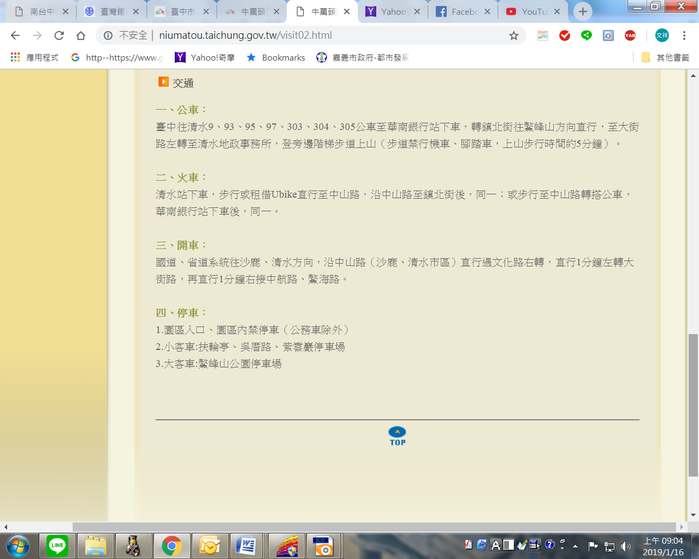
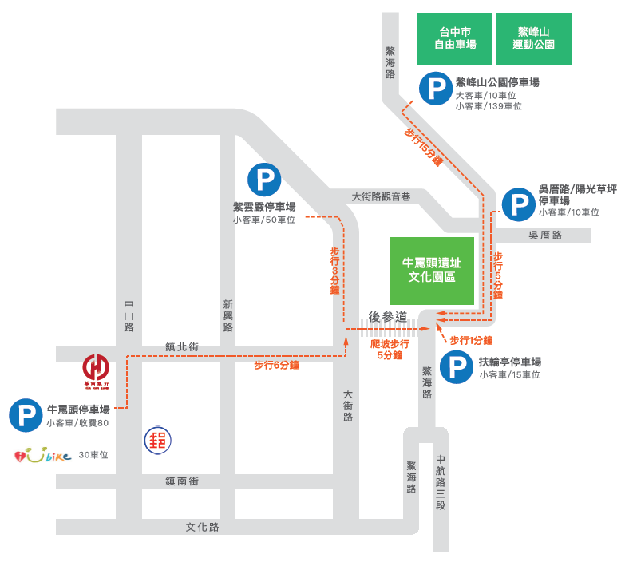

【臺灣大道路廊公車路線】304路 新民高中-港區藝術中心(經清水五權路)


